**INSTITUTO SUPERIOR TECNOLÓGICO PRIVADO CIBERTEC**

**DIRECCIÓN ACADÉMICA**

**CARRERA PROFESIONALES**

**CURSO :** Programación Orientada a Objetos II

### NOTA

**PROFESOR :** XXXXX XXXXX, XXXXXX

**SEMESTRE :** 2014 - 22

**CICLO :** Cuarto

**SECCIÓN :** T4XX-01

**FECHA :** 10/11 – 16/11

**DURACIÓN :** 90 minutos

|  |
| --- |
| **ALUMNO (A) :** |

SEGUNDA EVALUACIÓN PRACTICA DE LABORATORIO (Modelo)

**Consideraciones generales:**

* No está permitido el uso o consulta del manual ni dispositivos de memoria como USB, Tablet o Móvil.
* Inicie el proyecto denominado POOII_EL2_XXXX (donde XXXX serán sus apellidos)
* Use la base de datos V_

**Pregunta 01: Datos desconectados**

Usando la Base de Datos VENTAS, desarrolle el MANTENIMIENTO DE PRODUCTOS DESCONECTADO, para lo cual deberá crear la clase conexión, productoDAO y la clase producto que contendrá código, descripción, precio, stock actual y stock mínimo.

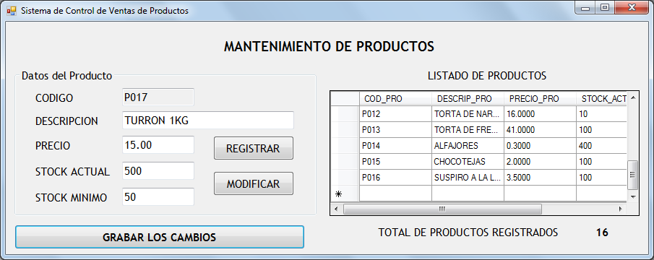

Tener en cuenta:

* Al iniciar el formulario deberá mostrar el código autogenerado y el listado de los productos.
* **Botón Registrar**: Permitirá registrar la información del producto de forma desconectada y a la vez deberá mostrarse en el listado de los productos.
* **Botón Modificar**: Para modificar los datos de un determinado producto primero se debe tener toda la información en los controles para lo cual puede realizarlo dando doble clic sobre un producto desde el control DataGridView o solicitar el código del producto mediante la instrucción InputBox; es decir una vez hecho los cambios respectivos deberá mostrarse en el listado de productos de tal manera que dichos cambios se realice de forma desconectada.
* **Botón Guardar Cambios**: Permitirá registrar todos los cambios realizados es decir tanto registro de nuevos productos como la actualización de los mismos en la tabla Productos de la base de datos Ventas.
* Para todos los casos mostrar los mensajes que crea conveniente.

|  |  |  |  |  |
| --- | --- | --- | --- | --- |
| **RÚBRICA** | | | | |
| **Puntaje** | **Criterios de Evaluación** | | | |
| **Pregunta 1**  **(7 Puntos)** | **07 Puntos** | **05 Puntos** | **03 Puntos** | **01 Punto** |
| Grabar todas las modificaciones realizadas a la tabla Productos de manera correcta tal como se solicita en el caso. | Permite registrar y actualizar de manera desconectada a la base de datos y los muestra en el control Datagridview. | Muestra el código autogenerado y lista los productos de manera correcta haciendo uso de las clases solicitadas en el caso. | Dibuja la GUI e implementa los procedimientos almacenados necesarios en la aplicación. |

**Pregunta 02: Mantenimiento N-Capas**

Diseñe un formulario que permita el ingreso y actualización de los registros de la tabla Producto. Usando la base de datos VENTAS efectué las siguientes operaciones:

1. Defina los procedimientos almacenados para el listado, ingreso, código generado y actualización de la tabla Producto.
2. Implemente las N-Capas dentro de la solución de tal forma que al final tenga: CapaDatos, CapaEntidad, CapaNegocios y CapaPresentacion.
3. Implemente la clase Conexión en la capa datos.
4. Implemente la clase Producto en la capa entidad.
5. Implemente las funciones de **INGRESO y ACTUALIZACIÓN** en la clase ProductoDAO de la capa datos.
6. Implemente las funciones de **INGRESO y ACTUALIZACIÓN** de la clase ProductoCN de la capa de negocio.
7. Implemente la capa de presentación con el formulario necesario para el mantenimiento de datos del Producto, tenga en cuenta que la cantidad de formularios usados en esta capa dependerá de usted.

|  |  |  |  |  |
| --- | --- | --- | --- | --- |
| **RÚBRICA** | | | | |
| **Puntaje** | **Criterios de Evaluación** | | | |
| **Pregunta 2**  **(13 Puntos)** | **13 Puntos** | **10 Puntos** | **06 Puntos** | **01 Punto** |
| Ingresa y actualiza los datos de un determinado Producto usando la tecnología N-Capas de manera correcta tal como se solicita en el caso. | Registra los productos de manera correcta usando la tecnología N-Capas. | Muestra los listados de los productos así como su código autogenerado de manera correcta usando la tecnología N-Capas. | Dibuja la GUI e implementa los procedimientos almacenados necesarios en la aplicación. |